PENGEMBANGAN KEMAMPUAN BERBICARA ANAK MELALUI PENERAPAN METODE BERCAKAP-CAKAP DI TAMAN
KANAK-KANAKAISYIYAH BUSTANUL ATHFAL
MASAMBA KABUPATEN LUWU UTARA

SKRIPSI
Diajukan Untuk Memenuhi Sebagian Persyaratan Guna Memperoleh Gelar Sarjana Pendidikan Pada Program Studi Pendidikan Anak Usia Dini
Strata Satu Fakultas Ilmu Pendidikan
Univrsitas Negeri Makassar

Oleh:
FITRIANI
NIM. 074904495

PROGRAM STUDI PENDIDIKAN GURU PENDIDIKAN
ANAK USIA DINI FAKULTAS ILMU PENDIDIKAN
UNIVERSITAS NEGERI MAKASSAR
2013

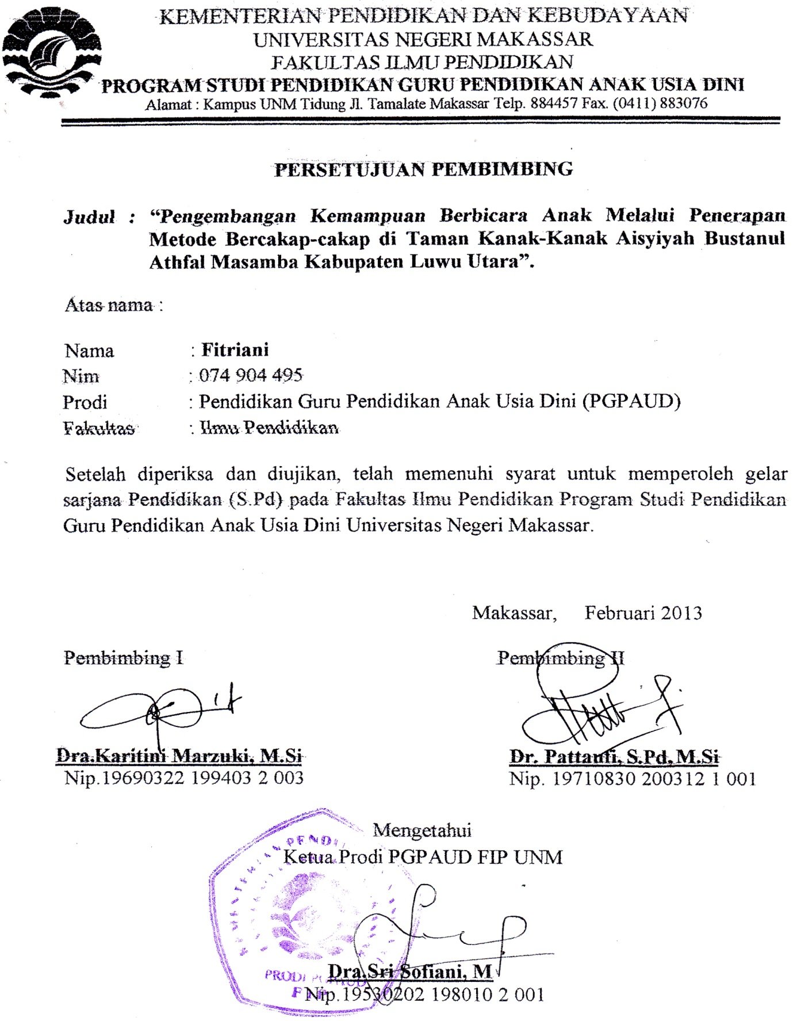
PERSETUJUAN PEMBIMBING

Skripsidenganjudul:PengembanganKemampuanBerbicaraAnakMelaluiPenerapanMetodeBercakap-Cakap Di Taman Kanak-KanakAisyiyahBustanulAthfalMasambaKabupatenLuwu Utara

Atasnama:
Nama : FITRIANI
NIM : 074904495
Program Studi : Pendidikan Guru PendidikanAnakUsiaDini
Fakultas : IlmuPendidikan
Setelahdiperiksadanditeliti, telahmemenuhisyaratuntukdiujiankan.

Makassar, Februari 2013

DisetujuiOleh,

Pembimbing I Pembimbing II

Dra.KartiniMarzuki, M.Si. Dr. Pattaufi, M.Si.
NIP. 19690322 199403 2003 NIP. 19710830200312 1 001

Mengetahui,
Ketua Prodi PGPAUD FIP UNM

Dra. Sri Sofiani, M.Pd.
NIP. 19530202 198010 2001

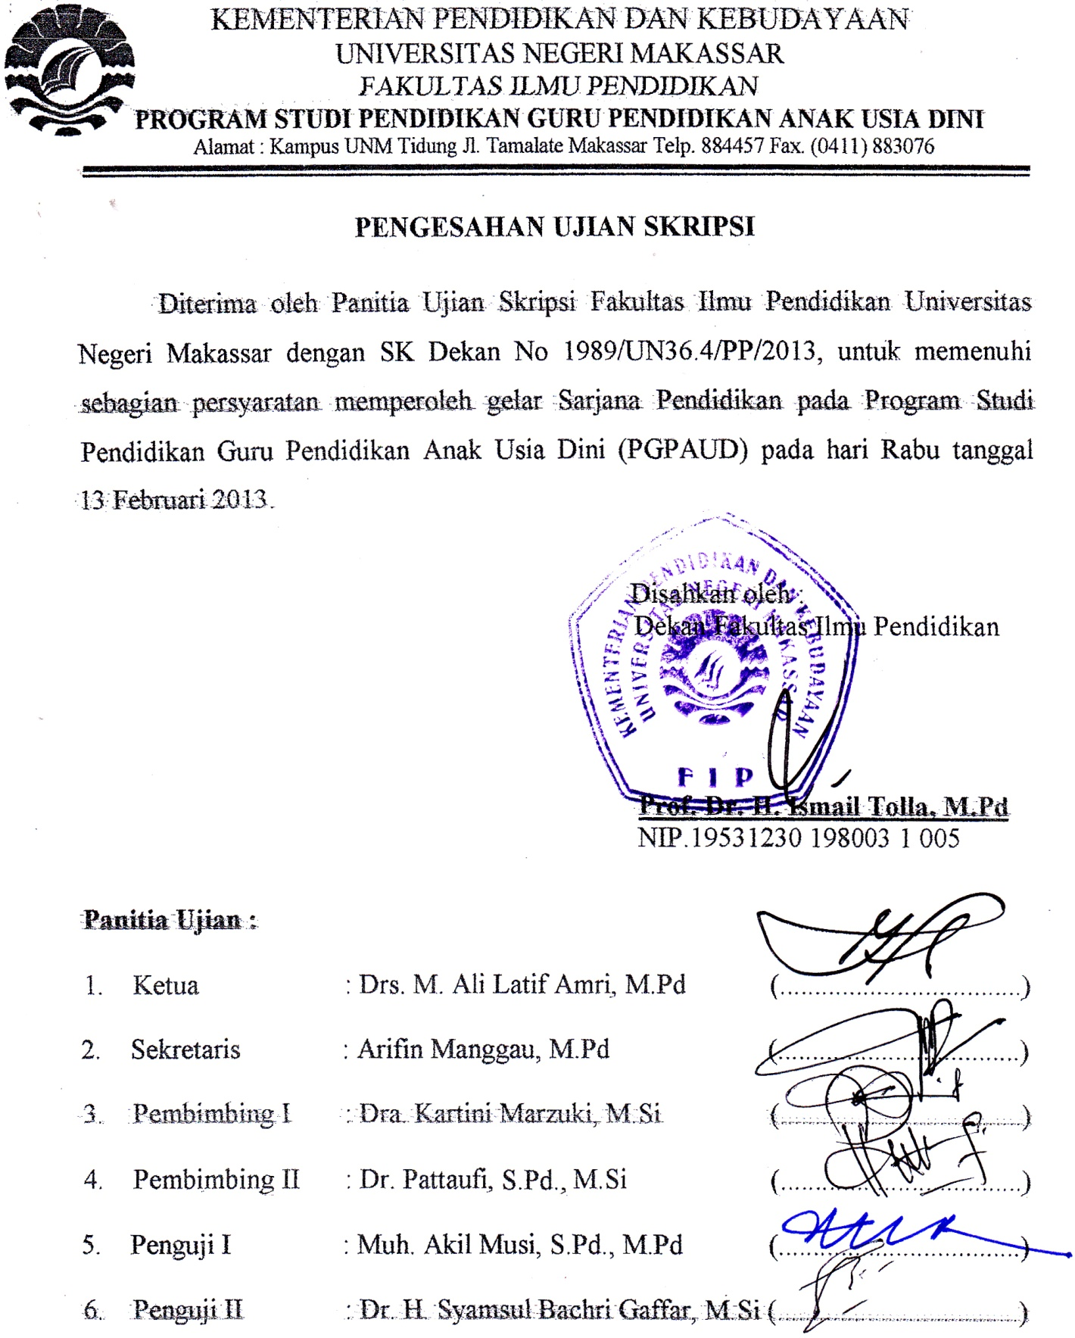
PERNYATAAN KEASLIAN SKRIPSI

Saya yang bertanda tangan di bawah ini:
Nama : FITRIANI
Nim : 074904495
Program Studi : Pendidikan Guru Pendidikan Anak Usia Dini (PGPAUD)
Judul Skripsi : Pengembangan Kemampuan Berbicara Anak Melalui Penerapan Metode Bercakap-Cakap Di Taman Kanak-Kanak Aisyiyah Bustanul Athfal Masamba Kabupaten Luwu Utara

Menyatakan dengan sebenarnya bahwa skripsi yang saya tulis ini benar merupakan hasil karya saya sendiri dan bukan merupakan pengambilalian tulisan atau pikiran orang lain yang saya akui sebagai hasil tulisan atau pikiran sendiri.
Apabila dikemudian hari terbukti atau dapat dibuktikan bahwa skripsi ini hasil jiplakan, maka saya bersedia menerima sanksi atas perbuatan tersebut sesuai ketentuan yang berlaku.

Makassar, 02 Februari 2013
Yang membuat pernyataan

FITRIANI
MOTTO

Jadilah seperti karang di lautan yang kuat dihantam ombak dan kerjakanlah hal yang bermanfaat untuk diri sendiri dan orang lain, karena hidup hanyalah sekali.

Karya ini kuperuntukkan bagi kedua orang tua, untuksaudara-saudaraku
tercinta yang senantiasa memberikanmotivasi dan
mendoakan serta teman-temankuyang
selalu setiamenemaniku
ABSTRAK

FITRIANI, 2013. Pengembangan Kemampuan Berbicara Anak Melalui Penerapan Metode Bercakap-cakap di Taman Kanak-kanak. Aisyiyah Bustanul Athfal Masamba Kabupaten Luwu Utara. Skripsi. Dibimbing oleh Dra. Kartini Marzuki, M.Si. dan Dr. Pattaufi, M.Si Program Studi Pendidikan Guru Pendidikan Anak Usia Dini. Fakultas Ilmu Pendidikan. Universitas Negeri Makassar.

Rumusan masalah dalam penelitian ini adalah bagaimanakah penerapan metode bercakap-cakap dalam meningkatkan kemampuan berbicara anak di Taman Kanak-kanak Aisyiyah Bustanul Athfal Masamba Kabupaten Luwu Utara.Tujuan penelitian ini untuk mengetahui penerapan metode bercakap-cakap dalam meningkatkan kemampuan berbicara anak di Taman Kanak-kanak Asyiyah Bustanul Athfal Masamba. Pendekatan dalam penelitian ini adalah pendekatan kualitatif dan jenis penelitian ini menggunakan penelitian tindakan kelas (PTK). Fokus penelitian adalah penerapan metode bercakap-cakap dan kemampuan berbicara anak. Subjek penelitian adalah 15 anak pada kelompok B₂ dan seorang guru.Teknik pengumpulan data yang digunakan yaitu observasi dan dokumentasi.Teknik analisis data yang digunakan adalah teknik deskriptif. Hasil penelitian menunjukkan bahwa pengembangan kemampuanberbicara pada anak meningkat melalui penerapan metode bercakap-cakap di mana anak dapat menjawab pertanyaan mengapa dan menjawab pertanyaan secara sederhana. Dari hasil penelitian tersebut maka dapat disimpulkan bahwa penerapan metode bercakap-cakap dapat meningkatkan kemampuan berbicara anak di Taman Kanak-kanak Aisyiyah Bustanul Athfal Masamba Kabupaten Luwu Utara.

PRAKATA

Puji syukur dipanjatkan kehadirat Tuhan Yang Maha Kuasa, karena berkat rahmat serta hidayahNyalah, sehingga skiripsi yang berjudul “Pengembangan Kemampuan Berbicara Anak Melalui Penerapan Metode Bercakap-cakap di Taman Kanak-kanak Aisyiyah Bustanul Athfal Masamba Kabupaten Luwu Utara”, dapat diselesaikan. Penulisan ini dimaksudkan untuk memenuhi salah satu persyaratan guna memperoleh sebutan Sarjana Pendidikan dan menyelesaikan studi Program Pendidikan Guru Pendidikan Anak Usia Dini pada Fakultas Ilmu Pendidikan Universitas Negeri Makassar.
Dalam penulisan skripsi ini, penulis banyak mendapat bantuan dari berbagai pihak, baik materil maupun bersifat moril. Untuk itu, saya mengucapkanterima kasih yang mendalam kepada Dra. Kartini Marzuki, M.Si. selaku dosen pembimbing I dan Dr. Pattaufi, M.Si sebagai dosen pembimbing II yang telah memberikan bimbingan dan motivasi selama penyusunan skripsi ini. Selanjutnya terima kasih juga kami haturkan kepada:
- Prof. Dr. H. Arismunandar, M.Pd. selaku Rektor Universitas Negeri Makassar, yang telah memberi peluang untuk mengikuti proses perkuliahan pada program studi Pendidikan Guru Pendidikan Anak Usia Dini (PGPAUD) Fakultas Ilmu Pendidikan UNM.
- Prof. Dr. H. Ismail Tolla,M.Pd selaku Dekan pada Fakultas Ilmu Pendidikan Universitas Negeri Makassar yang telah memberikan dorongan, kebijakan dan nasehatnya sehingga penulis dapat menyelesaikan skripsi ini dengan baik.
- Dra. Sri Sofiani, M.Pd. selaku ketua Program Studi Pendidikan Guru Pendidikan Anak Usia Dini Fakultas Ilmu Pendidikan Universitas Negeri Makassar yang telah memberikan dorongan dalam menyelesaian studi penulis.
- ArifinManggau S.Pd.,M.Pd. selaku sekertaris Program Studi Pendidikan Guru Pendidikan Anak Usia Dini Fakultas Ilmu Pendidikan Universitas Negeri Makassar yang telah memberikan nasehat dalam layanan administrasi dalam penyelesaian skripsi ini.
- Bapak dan Ibu Dosen Program Studi Pendidikan Guru Pendidikan Anak Usia Dini Fakultas Ilmu Pendidikan Universitas Negeri Makassar yang telah banyak memberikan bimbingan sehingga memperlancar dalam penulisan skripsi ini.
- Kepala Sekolah, Guru, serta Staf di lingkungan di Taman Kanak-kanak Aisyiyah Bustanul Athfal Masamba Kabupaten Luwu Utara yang telah memberikan kesempatan untuk melakukan penelitian selama ini.
- Ayahanda dan ibu yang telah memberikan kasih sayang dan sumbangsih moril dan material, serta doa sehingga penulis dapat menyelesaikan studi ini.
- Seluruh rekan mahasiswa PGPAUD Fakultas Ilmu Pendidikan Universitas Negeri Makassar, serta sahabat-sahabatku yang tidak bisa saya ucapkan satu-persatu yang telah memberikan bantuan dan kerjasamanya dalam perkuliahan serta dalam penyusunan skripsi

Penulis sendiri dalam penyusunan Skripsi ini, masih terdapat beberapa kekurangan. Oleh karena itu, saran dan kritik yang bersifat membangun senantiasa diharapkan demi kesempurnaan karya ini. Semoga segala bantuan yang diberikan selama itu bermanfaat bagi penulis dan orang lain serta bernilai ibadah, Amin.
Makassar, Februari 2013

Penulis

DAFTAR ISI

Halaman
HALAMAN JUDUL i
PERSETUJUAN PEMBIMBING ii
PERNYATAAN KEASLIAN SKRIPSI iii
MOTTO iv
ABSTRAK v
PRAKATA vi
DAFTAR ISI x
DAFTAR GAMBAR xii
DAFTAR TABEL xiii
DAFTAR LAMPIRAN xiv

BAB I PENDAHULUAN

- Latar Belakang 1
- Rumusan Masalah 4
- Tujuan Penelitian 4
- Manfaat Penelitian 4

BAB IITINJAUAN PUSTAKA, KERANGKA PIKIR DAN HIPOTESIS TINDAKAN

- Tinjauan Pustaka 6
- Pengertian Kemampuan Berbicara 6
- Pengertian Metode Bercakap-Cakap 14
- Kerangka Pikir 20
- Hipotesis Tindakan 22

BAB III METODE PENELITIAN

- Pendekatan dan Jenis Penelitian 23
- Fokus Penelitian 23
- Setting dan Subyek Penelitian 24
- Prosedur dan Desain Penelitian 24
- Teknik Pengumpulan Data 26
- Analisis Data dan Indikator Keberhasilan 27

BAB IV HASIL PENELITIAN DAN PEMBAHASAN

- Hasil Penelitian 28
- Pembahasan 55

BAB V KESIMPULAN DAN SARAN

- Kesimpulan 58
- Saran 58

DAFTAR PUSTAKA
LAMPIRAN

DAFTAR GAMBAR

Halaman
Gambar 2.1.Kerangka Pikir 21
Gambar 3.1.Skema Prosedur Penelitian 26

DAFTAR TABEL

Halaman
Tabel 4.1.Kondisi Alat bermain di Taman Kanak-Kanak Aisyiyah Bustanul Athfal Masamba 29
Tabel 4.2. Data Anak Didik di Taman Kanak-kanak Aisyiyah Bustanul Athfal Masamba Tahun Ajaran 2012/2013 30
Tabel 4.3.Observasi Kemampuan Berbicara Anak Pertemuan 1 Siklus I 38
Tabel 4.4.Observasi Kemampuan Berbicara Anak Pertemuan 2 Siklus I 41
Tabel 4.5.Observasi Kemampuan Berbicara Anak Pertemuan 1 Siklus II 49
Tabel 4.6.Observasi Kemampuan Berbicara Anak Pertemuan 2 Siklus II 52
Tabel 4.7.Rekapitulasi Hasil Observasi Siklus I Dan Siklus II 54

DAFTAR LAMPIRAN

Halaman
Kisi-Kisi Instrumen Penelitian Melalui Metode Bercakap-Cakap 61
Rencana Kegiatan Harian 62
Lembar Observasi Guru Melalui Metode Bercakap-Cakap 66
Lembar Observasi Anak Melalui Metode Bercakap-Cakap 74
Lembar Observasi Kemampuan Berbicara Siklus I Pertemuan I 82
Rekapitulasi Kemampuan Berbicara Anak Siklus I dan II 86
Dokumentasi Penelitian 87
Persuratan 90
Riwayat Hidup 94

SKRIPSI

PENGEMBANGAN KEMAMPUAN BERBICARA ANAK MELALUI PENERAPAN METODE BERCAKAP-CAKAP DI TAMAN
KANAK-KANAKAISYIYAH BUSTANUL ATHFAL
MASAMBA KABUPATEN LUWU UTARA

FITRIANI

PROGRAM STUDI PENDIDIKAN GURU PENDIDIKAN
ANAK USIA DINI FAKULTAS ILMU PENDIDIKAN
UNIVERSITAS NEGERI MAKASSAR
2013

